2-2 ~ 3-2 複習
班級： 座號： 姓名：
一、非選擇題。
- $-8\sqrt{6}÷\frac{4}{3}$ | - $-\frac{1}{2}\sqrt{10}÷(-5)$ | - $-6\sqrt{7}×(-3\sqrt{2})$ | - $-\sqrt{\frac{5}{3}}×(-\sqrt{\frac{6}{2}} )$
- 比較 $3\sqrt{11}$ 與 $\sqrt{89}$ 的大小 |  | - 化簡 $\sqrt{384}$
- 有理化 $\frac{2\sqrt{7}}{\sqrt{11}}$ |  | - 有理化 $\sqrt{2.5}$
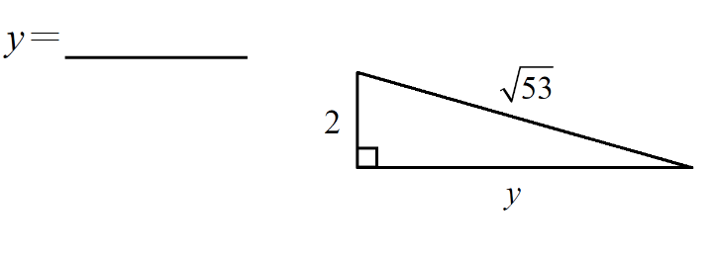 |  | - 因式分解 $7x^{2}+49x$
- 因式分解 $b\left(5b-2\right)-2b$ |  | - 因式分解 $2x^{2}-24x+70$

